ПОЯСНИТЕЛЬНАЯ ЗАПИСКА
к отчету о работе с обращениями граждан в муниципальном образовании Кавказский район за 1 полугодие 2023 г.

В администрацию муниципального образования Кавказский район в первом полугодии 2023 года поступило 299 письменных обращений, что на 72 (20%) обращения меньше аналогичного периода прошлого года.
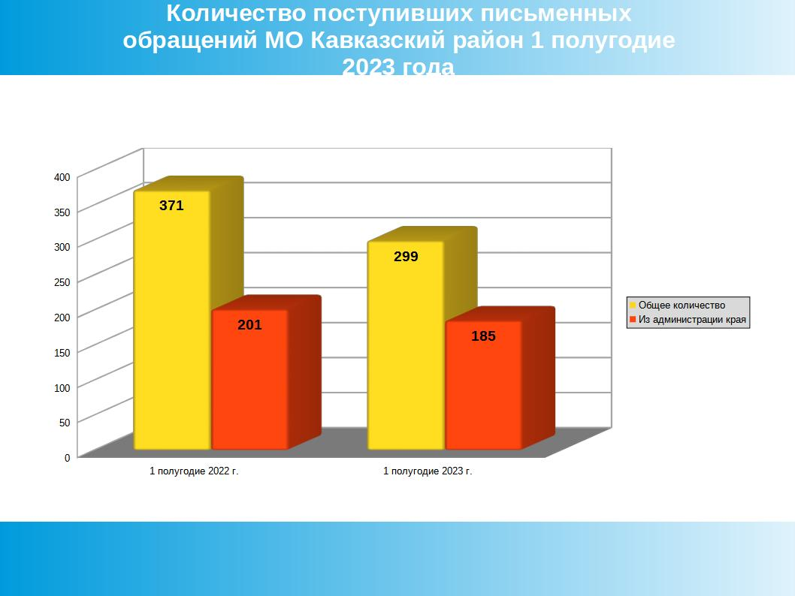
Из администрации Краснодарского края в 1 полугодии 2023 года получено 185 обращений - это на 16 (8%) обращений меньше по сравнению с отчетным периодом прошлого года.

С целью повышения качества рассмотрения обращений контролировалось 100 процентов поручений. Промежуточные информации находились на дополнительном контроле и контроле полного исполнения поручений.
В первом полугодии 2023 года положительно рассмотрено 106 обращений (35,5 %).
Поступившие обращения можно разбить по тематикам следующим образом:

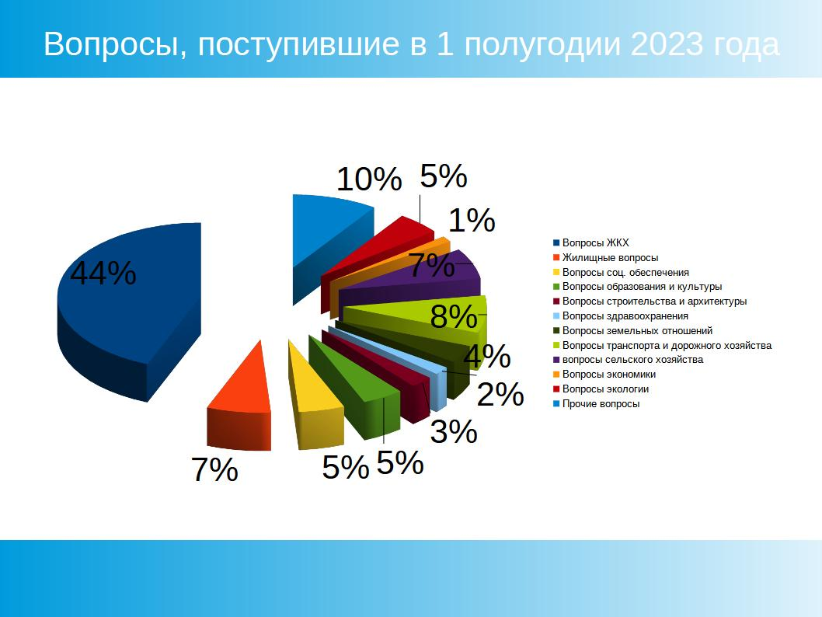

Основное количество вопросов жилищно-коммунального хозяйства, 132 (44%), связано с комплексным благоустройством (33 обращения), ликвидация последствий стихийных бедствий(14),отловом безнадзорных животных (20 обращений), благоустройство и ремонт подъездных дорог, в том числе тротуаров (29), уличное освещение (12), перебои в водоснабжении (13).
.
По вопросам социальной сферы - 15 (5%), поднимались проблемы, участников СВО и членов их семей, оказания социальной и материальной помощи многодетным семьям, оказания финансовой помощи.
На личных приемах руководством администрации муниципального образования Кавказский район принято 200 человек, главой муниципального образования принято 75 человек.
На многоканальный круглосуточный телефон администрации Краснодарского края за отчетный период поступило 231 обращение, что на 113 обращений выше аналогичного периода 2022 года.
206 человек в 1 полугодии 2023г. были приняты сотрудниками отдела по работе с обращениями граждан. Чаще других обращались жители Кропоткинского городского поселения.
Принято звонков по телефону «горячей линии» в 1 полугодии 2023 года 231, что на 49 звонков больше предыдущего периода 2022г.
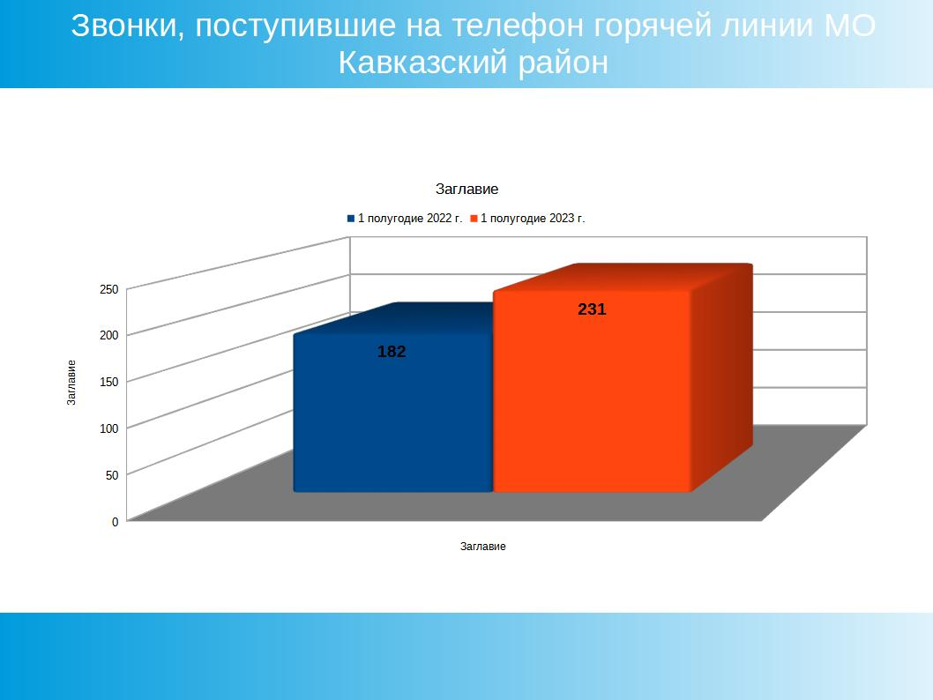
В отчётном периоде проводились выездные приемы главы муниципального образования Кавказский район и его заместителей. Выездные приемы состоялись во всех сельских и городском поселениях в 1 квартале 2023 года.

Для повышения исполнительской дисциплины, эффективности работы с обращениями отделом по работе с обращениями граждан осуществлялся контроль качества и сроков рассмотрения обращений, запросов граждан.
Работа с обращениями граждан является важнейшим элементом комплексной работы органов местного самоуправления, направленной на формирование условий для реализации принципа открытости власти. Отдел по работе с гражданами тесно сотрудничает с общественными организациями, которые принимают активное участие в жизни Кавказского района. Представители органов территориального местного самоуправления постоянные участники тематических совещаний при главе района и города. Подготовка к общественно-значимым мероприятиям проводится всегда с участием председателей ТОС и квартальных.
Для организации взаимодействия между администрацией районного и поселенческого уровней отделом оказывается методическая, консультационная и практическая помощь по вопросам организации работы с обращениями граждан.
Администрацией проводится разъяснительная работа с населением через средства массовой информации.
Ежедневно в новостной программе «24 часа» МТРК «Кропоткин» освещается деятельность органов местного самоуправления района.
Актуальные вопросы регулярно отражаются на страницах общественно-политической газеты Кавказского района «Огни Кубани».
За 1 полугодие 2023 года было принято 10 человек в режиме видеосвязи, с применением АРМ органами исполнительной власти Краснодарского края.
Ведется активная работа с членами семей участников СВО. За каждой семьей закреплен для оказания помощи сотрудник администрации городского и сельских поселений. В первом полугодии 2023 года с начала военной операции оказана помощь в 355 случаях

Принимая во внимание требования, предъявляемые действующим законодательством к рассмотрению обращений и запросов граждан, администрация будет и впредь направлять свои усилия на совершенствование форм и методов работы с населением.

Заместитель главы
МО Кавказский район А.В.Филатов

Корсакова Е.Н.
7-87-12

